Adresováno všem sdruženým subjektům ČUS, z.s.
- Národní sportovní svazy
- Tělovýchovné jednoty a sportovní kluby
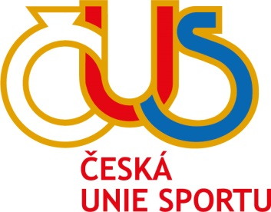
SPORTOVNÍ CENTRUM NYMBURK
Vyhlašuje „last minute“ termíny LEDEN, ÚNOR 2016
V rámci této akce mohou využít sdružené subjekty ČUS zvýhodněnou cenovou nabídku pobytů v níže uvedeném termínu:
- 1.1. – 22.1. volných 40 lůžek
- 24.1. – 27.1. volných 40 lůžek
- 30.1.- 5.2. volných 40 lůžek
- 7.2. – 12.2. volných 30 lůžek
- 21.2. – 26.2. volných 50 lůžek

Akční cenová nabídka těchto termínů je 650 Kč/os/den

- Ubytování a strava
- Třílůžkový/dvoulůžkový pokoj se snídaní 355 Kč/lůžko/noc
- Oběd, samoobslužná jídelna, výběr ze 2 polévek, 120 Kč/os
3 hl.jídel, salátový bar, teplá zelenina, moučník, ovoce, pečivo, nápoj
- Večeře, dtto 120 Kč/os

- Sportoviště & wellness
- Sportoviště dle smluveného plánu (2 jednotky á 90 min.) 55 Kč/os/den
Případně posilovna, učebna
- Regenerační bazének, Finská sauna (1x denně á 60 min)

Uvedené akční ceny jsou platné pro rezervace a objednávky přijaté po 15.12. 2015!!!
Neváhejte a využijte této mimořádné cenové nabídky, těšíme se Vás!
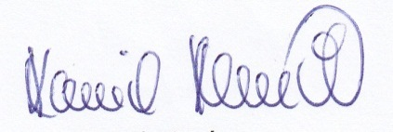
Kamil Kleník, v.r. ved.obchodního odd.
V Nymburce, dne 15.12.2015

